**内蒙古农业大学**

**计算机与信息工程学院**

实 验 报 告

实验四

课程名称： 嵌入式挤出实践

班 级： 21计科四班

姓 名： 李宇泉

学 号： 2021122156837

授课教师： 李慧旻

**实验四 ARM汇编指令**

1. **实验目的**
2. 通过实验掌握使用 ldm/stm，b，bl 等指令完成较为复杂的存储区访问和程序分支；
3. 学习使用条件码，加强对 CPSR 的认识；
4. **实验环境**
5. 硬件：PC 机。
6. 软件：µVision IDE for ARM 集成开发环境，Windows 98/2000/NT/XP。
7. **实验内容与结果**
8. 根据实验指导书3.1.6中 ARM汇编指令实验一的程序a和b，运行程序并观察寄存器的值。更改实验 A 中 X、Y 的值，观察执行结果。
9. 根据实验指导书3.1.6中 ARM汇编指令实验一的程序a和b，运行程序并观察寄存器的值。更改实验 A 中 X、Y 的值，观察执行结果。

在实验asm1_b.s中让X=60 ,Y=89

第一步：让sp=0x30200000

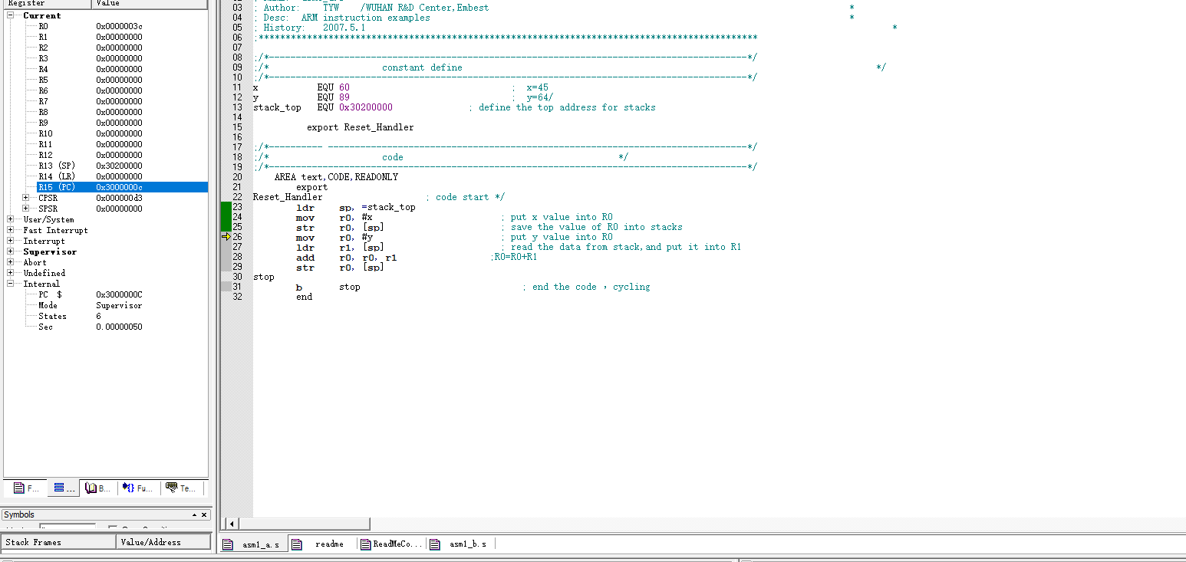

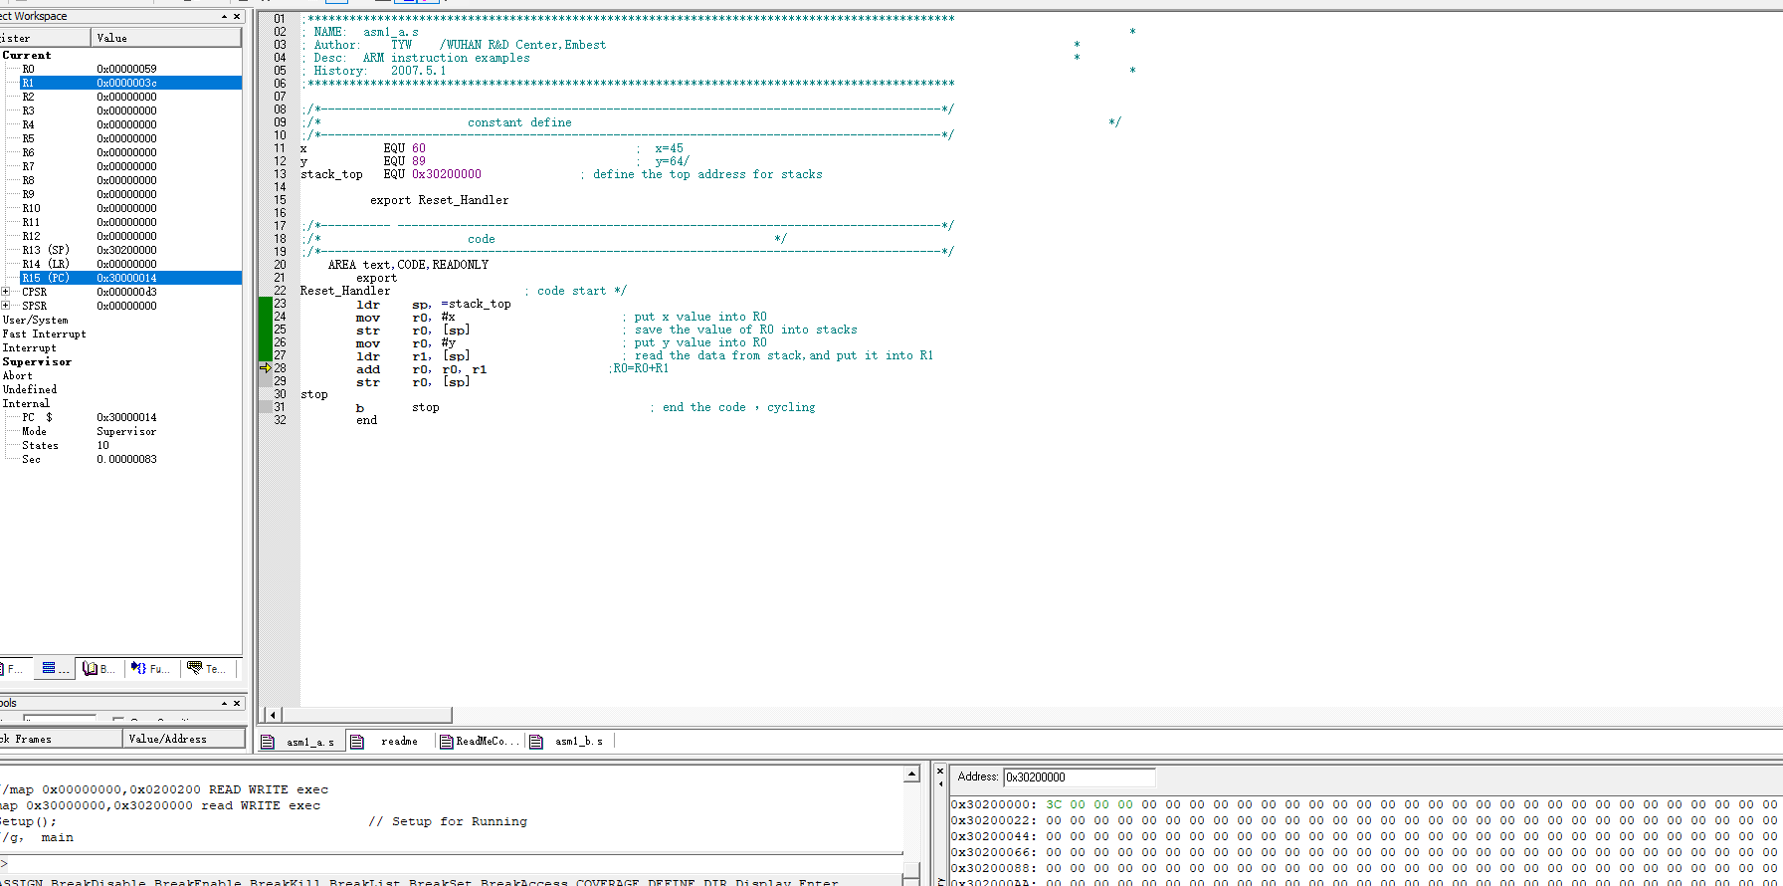

第二步：把x的值变为16进制数传送给r0寄存器，也就是0x003C。

第三步：把r0寄存器的值存到[0x30200000]这个地址的内存单元，因此这个内存单元中的值为0x003C。.

第四步：把Y的值变为16进制传送给r0寄存器。

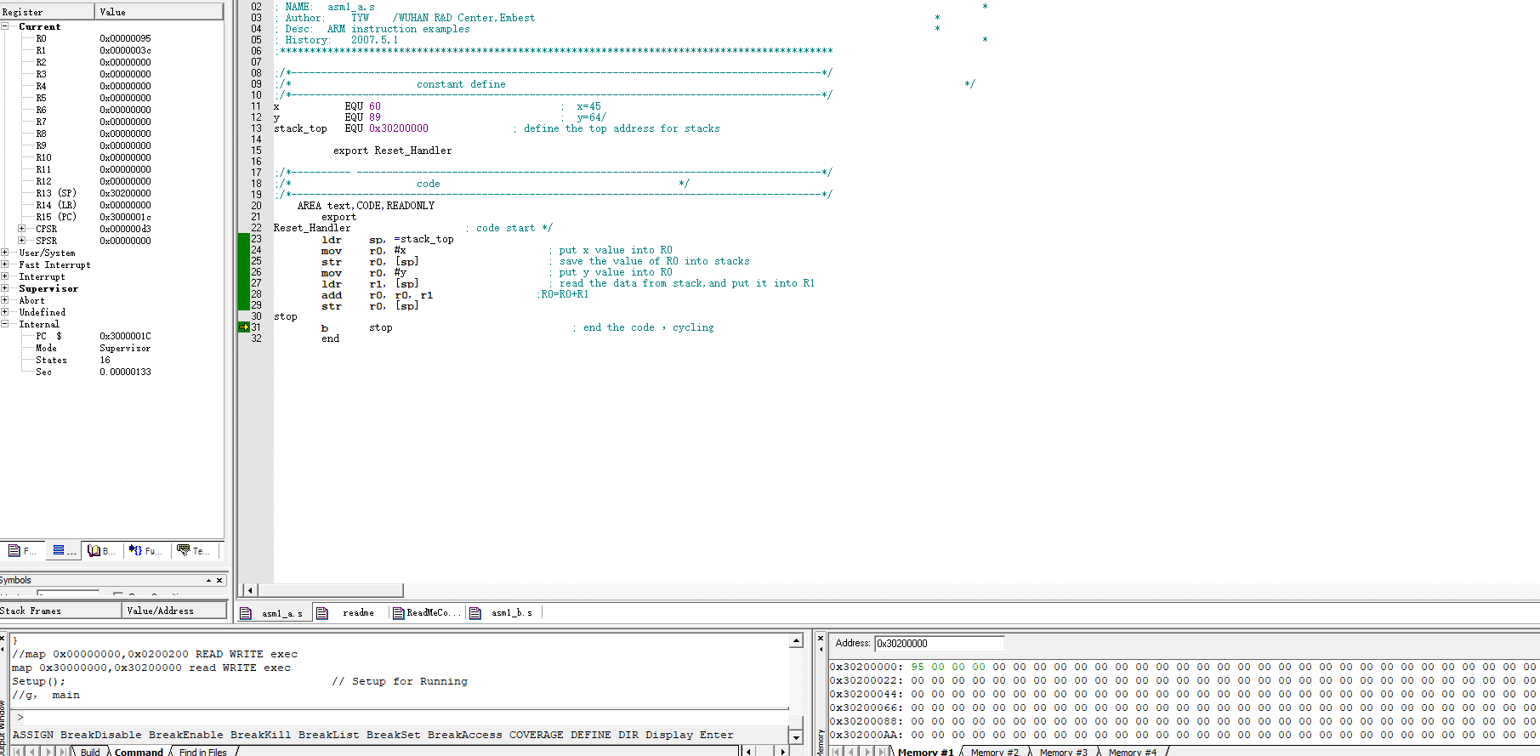

第五步：把[0x30200000]内存单元的值0x003C给r1寄存器。

第六步：让r0寄存器的值和r1寄存器的值相加给到r0寄存器。

第七步：把r0寄存器的值存到[0x30200000]这个地址的内存单元，因此这个内存单元中的值为0x00e3。

2.在实验asml_a.s中让X=11，Y=110

第一步： 把X的值变为16进制给r0寄存器，之气r0寄存器并没有值。

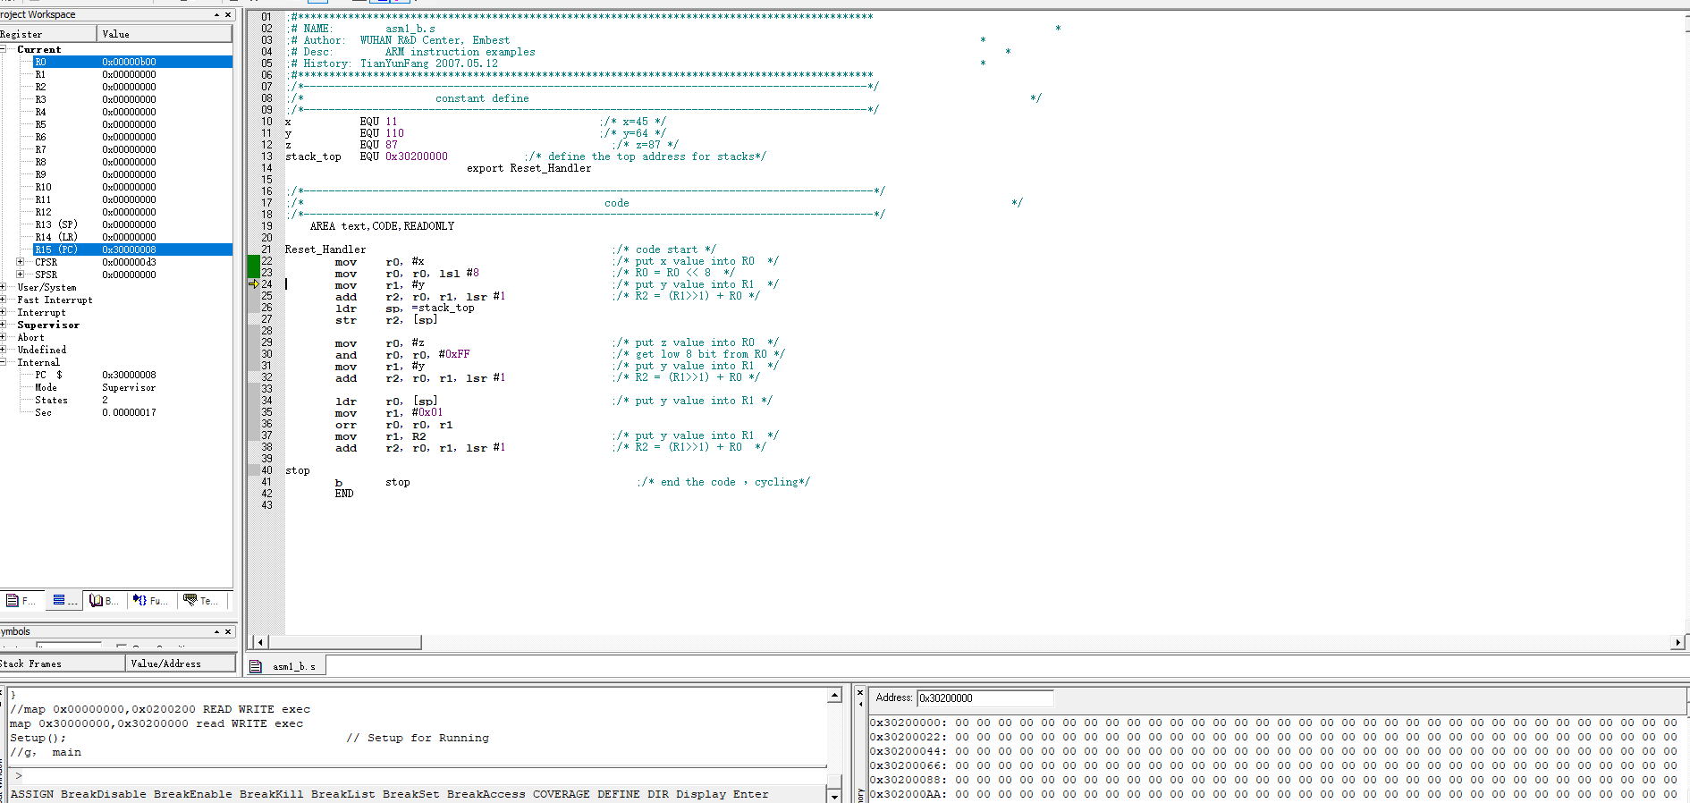

第二步：把r0的值右移8位也就是2进制数乘以256后变为16进制给r0寄存器.

第三步：把Y的值变为16进制赋值给r1寄存器.

第四步：把r1寄存器的数右移1位与r0寄存器相加在存到r2寄存器。也就是110÷2+117*256=30007，变为16进制后为0x7537

第五步：让sp=0x30200000，栈顶地址为0x30200000。

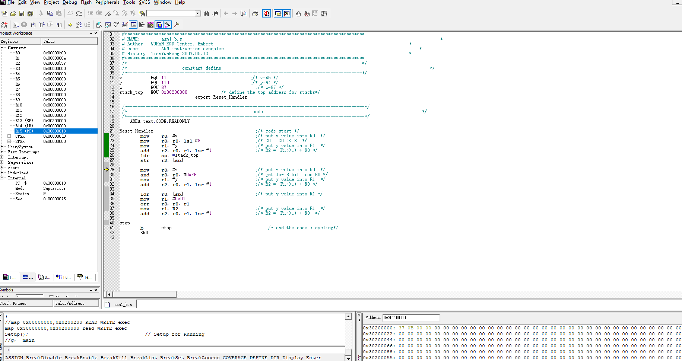

第六步：把r2寄存器的值存放到0x30200000这个地址37先入栈，75在入栈。

第七步：把z的值变为16进制存到r0，因此r0寄存器的值为0x57.

第八步：把r0寄存器的值0x57与0xFF相与，结果还为0x57

第九步：把Y的值变为16进制存到r1，因此r1寄存器的值为0x6e。

第十步：把r1寄存器的值右移一位与r0寄存器的相加存到r2寄存器

r2寄存器的值为0x8e

第十一步：把sp内存单元中的值加载到r0寄存器，sp的值为0x30200000，[0x30200000]内存单元中的值为0x7537.因此r0寄存器的值为0x7537.

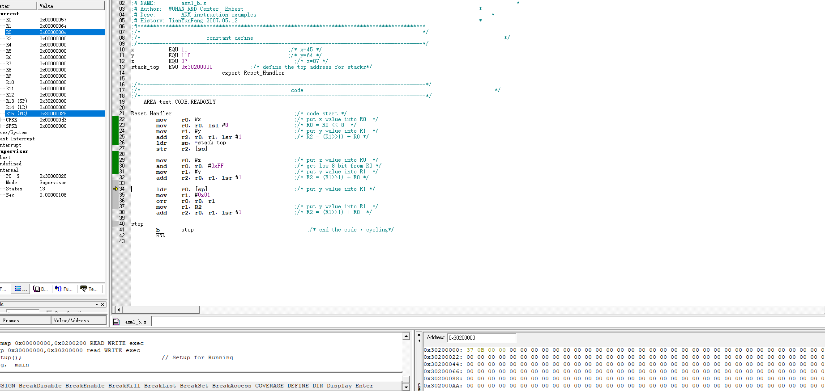

第十二步：0x01这个立即数传送到目标寄存器r1.

第十三步：将r0寄存器的值与r1寄存器的值相或，最后在把值给到r0寄存器，也就是0x7537 | 0x0001=0x7537.因此r0寄存器的值还是为0x7537.

第十四步：把r2寄存器的值传送给r1寄存器，也就是把0x008e传送给r1寄存器.

第十五步：将r1寄存器的值右移1位与r0寄存器的值相加，赋值给r2寄存器。0x008e>>1+0x7537=0x757e.

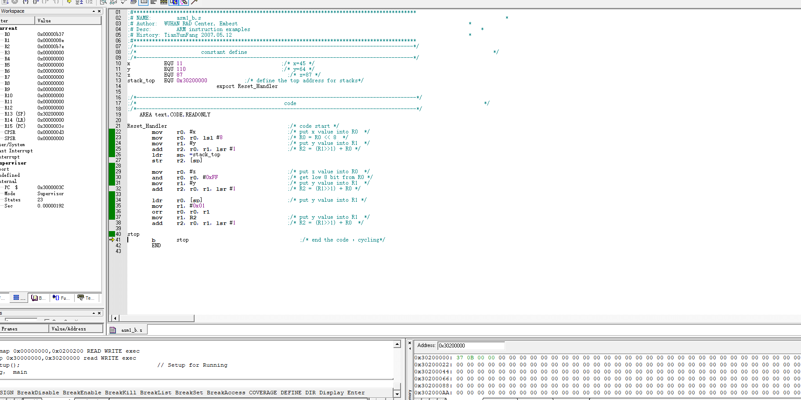

1. 完成分支程序设计，要求判断参数，根据不同参数，调用不同的子程序。

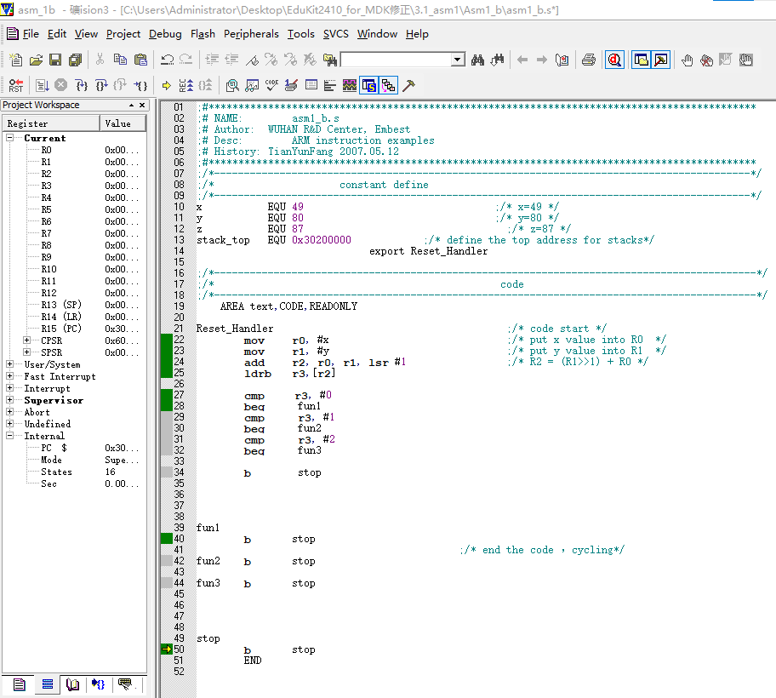

1. 在程序中添加如下程序指令观察并写出结果

LDR R0,[R1]

LDR R0,[R1,#4]

LDR R0,[R1,#4]!

LDR R0,[R1],#4

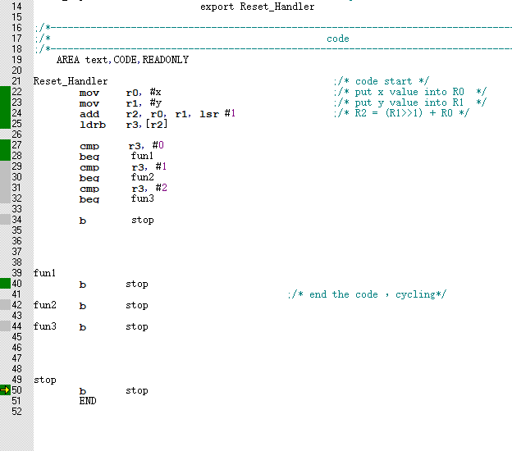

R1寄存器传送的值为0x30200000，r2寄存器传送的值为x，r3寄存器传送的值y。

把栈顶sp置为0x40000000，把r2寄存器的值传送给sp这个地址，再把r3寄存器的值传送给sp+4这个地址。

执行 ldr r0, [r1] 将存储器地址为r1的子数据读入寄存器r0

r1=0x30200000，这个地址的数据为0x2d，因此执行完这条指令后r0寄存器的值为0x0000002d。

1. **实验总结**
2. **这节课是ARM嵌入式实验，让我们做一些伪指令的操作，经过询问老师后掌握。**
3. **指令的操作不是很熟练，课后应该多加练习。**